Flow-autonomous-driving
(2020.06.29~ 2020.08.31)

팀원: 전자정보공학부 IT 융합전공 강민수
전자정보공학부 IT 융합전공 임현주
산업정보시스템공학과 이기홍
BMIL at SSU

지도교수: 전자정보공학부 IT 융합전공 권민혜 교수님

목차

- Introduction
- Related work
- Problem setup
- Deep RL algorithm
- Performance
- Conclusion and future work
- Reference
- Appendix

1. Introduction

현재 자율주행에 대해 많은 연구가 진행되고 있으며, 부분 자율주행기능이 상용화되어 실생활에서 사용되고 있다. 이러한 자율주행시스템을 구현하기 위해서는 크게 인식, 판단, 제어의 3가지 기술이 필요하다.[1] 인식기술은 차량의 센서를 통해 얻은 정보를 처리해 주변 환경에 대한 정보를 인지하는 것이다. 판단 기술은 인식된 결과를 기반으로 다음 행동을 결정하는 것이다. 판단 기술은 3가지 주요 기능으로 나눌 수 있으며, 동적장애물 매핑에 의한 위험 상황 분석, 주행 전략 수립, 지역 경로 생성으로 구성된다. 그리고 제어기술은 수행할 행동을 정확하게 따라갈 수 있도록 엑셀, 브레이크를 조작하는 것이다. 본 연구에서는 자율주행시스템의 기술 중에서 판단 기술의 주행 전략 수립, 지역 경로 생성만을 고려한다.
자율주행은 실시간으로 차량의 센서 정보를 처리하여 주변 환경을 인식하고, 환경에 따라 가속, 감속, 장애물 회피 등 어떤 행동을 할 지 판단해야 한다. 때문에 자율주행시스템 연구의 핵심은 인공지능 기술을 이용한 인식, 판단, 제어기술의 개발이라고 할 수 있다. 이를 위해 최근 인공지능 중 한 분야인 강화학습 기술이 자율주행시스템에 적용되고 있다.
자율주행 관련 연구는 다양한 실험을 수행함에 있어 실제 환경 보다 제약이 적은 시뮬레이터 환경에서 많이 이루어지고 있다. 본 연구에서도 시뮬레이터를 이용한 강화학습 연구를 진행하였으며, FLOW 시뮬레이터를 사용하였다. FLOW는 차량에 대한 simulation을 생성하는 SUMO와 Reinforcement Learning의 알고리즘들을 사용할 수 있는 Open Source framework인 RLlib을 연결한 실험 환경을 제공한다. 또한, 본 연구에서는 효율적인 자율주행 시스템을 구축하기 위하여 심층강화학습을 사용하였다. 자율 주행은 연속적인 행동을 제어하는 해야 하므로 자율주행 시뮬레이터에서 안정된 성능을 내는 에이전트를 만들기 위해 심층 강화학습 알고리즘 중에서 연속적인 행동을 제어할 수 있는 알고리즘인 DDPG(Deep Deterministic Policy Gradient) 알고리즘과 PPO(Proximal Policy Optimization) 알고리즘을 사용하였다.

2. Related works

강화학습을 구현할 수 있는 FLOW는 자율주행자동차에 대한 실험환경을 제공하며, SUMO(Simulation of Urban Mobility)와 rllab의 중간 다리 역할을 한다. 즉, 차량에 대한 simulation을 생성하는 SUMO와 Reinforcement Learning의 다양한 알고리즘이 실행하고 평가할 수 있는 open source framework인 rllab을 동시에 사용할 수 있는 실험환경이다.
FLOW는 Scenario, Environment 등으로 이루어져 있다. Scenario를 통해 network의 모양이나 특성의 형태의 network configuration을 할 수 있다. Environment를 이용하여 MDP의 구성요소(state, action, reward 등등)을 계산하고 찾을 수 있다. 그리고 FLOW에는 ring 구조, figure eight, intersection 같은 기본적인 network의 모양이 제시되어 있으며, 현대 도시의 도로 모양을 가져올 수 있는 OSM(Openstreetmap) 또한 사용할 수 있다.
Deep RL 알고리즘은 크게는 2가지로 나눌 수 있으며, single agent에 관련된 알고리즘과 multiple agent에 관련된 알고리즘으로 구분된다. FLOW에서는 다양한 controller를 통해 single agent과 multiple algorithm을 모두 실험할 수 있다. 대표적으로 IDM(Intelligent Driver Model) controller와 RL agent를 위한 RL controller가 있다. 그리고 single agent에 대해서 실험하는 경우에는 Non RL agent들을 위한 LAC Controller(Linear Adaptive Cruise controller), OVM Controller(Optimal vehicle model controller)등이 있다.
본 연구에서는 자율주행의 기술 중 판단 기술에 초점을 맞춰 network 상에서 앞차와의 적정 거리를 유지하면서 RL agent의 속도를 최적화하는 것을 목표로 한다. 이 때 학습을 위해 Deep RL 알고리즘으로 policy gradient에서 대표적인 PPO 알고리즘과 Actor-Critic을 사용하는 DDPG 알고리즘을 사용했다.

3. Problem Setup

강화 학습에서 Simulation을 구성할 때, Environment E와 상호작용하는 Agent(자율주행차)를 설정하여 구분한다. 자율주행 속도 알고리즘에 대해서는 Environment를 Road Network와 자율주행을 하지 않는 차량이 자율주행차에 영향을 주는 것으로 설정할 수 있다. 이러한 환경은 실제 주행에서 연속적인 시간흐름을 가지므로, 이와 유사하게 time step간의 간격을 0.1초로 설정하여 실험을 구성하였다.
이를 통해 MDP(Markov Decision Process)를 구성할 수 있고, Action, Environment, Observation, Reward, Agent등으로 구분될 수 있다. Action은 Agent가 하는 행동으로서 로서 나타낼 수 있다. Environment는 Agent에 영향을 끼치는 시스템을 일컬으며, Action이 전달되는 대상이다. Observation은 Environment가 Agent에 전달하는 반응으로써, 자율주행차의 입장에서는 상대차량과의 거리나 자신의 속도와 같은 정보라고 볼 수 있다. Fully Observable한 경우 Environment가 갖는 모든 정보를 Agent가 아는 것이며, Partially Observable한 경우, Environment의 일부 정보만 Agent에게 넘겨준다고 볼 수 있다.
시간 t에 대해서 자율주행차에게 전달되는 Environment는 Fully Observable 하게 설정할 때, State Space는 Observable Space와 같다. Observation space 값은 자율주행차량을 포함한 모든 차량의 위치와 속도 값을 가지며, 모든 값은 Continuous하다. 위치는 Network(Ring 구조와 Figure Eight 구조)에서 절대 위치 값을 가진다. Environment가 Partially observable할 때, State space와 Observation space는 서로 다른 Continuous Value를 가진다.
Action Space의 경우, Continuous한 Acceleration 값을 가지며, bound인 Max Accel 값과 Max Decel 값을 가진다. 자율주행 차량에 대해서 Continuous한 Acceleration값을 가지며, upper bound와 lower bound가 존재한다. (얼마인지 설정한 값 작성) 비자율주행차량은 IDM controller(출처논문 구하기)의 Acceleration 알고리즘을 따라 행동한다.
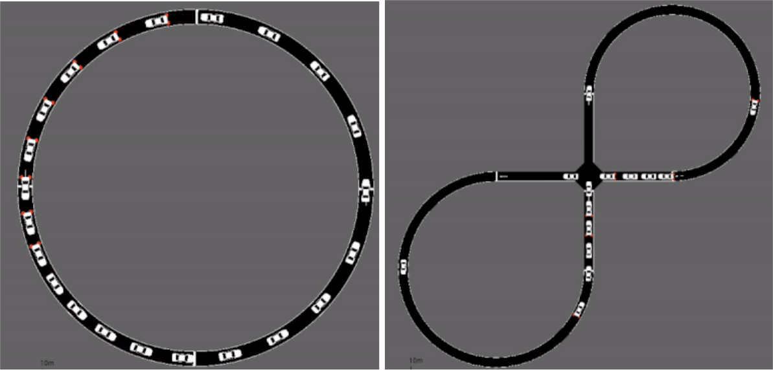
Reward는 강화학습에서 가장 중요한 요소로써, Agent에게 Environment가 부여하는 Action에 대한 점수라고 볼 수 있다. 기본적으로 Agent는 누적 Reward가 높아지는 방향으로 Action하려고 한다. 추구하는 Reward 값이 Network마다 다르나 더 높은 평균 속도를 얻는 것을 목표로 하며, 에너지 절약과 환경오염 방지를 위한 Reward도 사용 가능하다. 하지만, Reward, Observation space는 Network마다 목표하는 값과 관찰하는 값이 다르므로 구별하여 설명한다.

1) Ring Network
Ring Network의 목표는 앞차와의 간격을 유지하며, 최고의 속도를 달리기 위해 급 가속과 감속을 막아 Wave현상 발생을 막는 것에 목적이 있으며 22대의 차량이 균일하게 속도를 내는 것에 목적이 있다. 많은 환경에의 적용을 위해서 Ring Network의 길이가 다르며, 이 때마다 차량이 갖는 예측 Vmax값이 다를 수 있다.
Reward Function은 Average Speed에 eta값에 비례하여 부여한다. 그리고, Wave형태의 가속과 감속의 반복을 방지하기 위해 값에 0을 부여하여 감속에는 reward를 가속에 Penalty(-Reward)가 부여하였다.

-eta (default: 4), eta’ (default: 4), : acceleration의 threshold(default: 0)
Time step수가 1 episode 당 3000일 때, 0.2*3000*(mean velocity)값으로 나타날 것이므로 Ring Network의 총 길이에 따라 다르다.

2) Figure Eight Network
Figure Eight Network는 Intersection과 Ring구조의 혼합된 Network이다. Figure Eight Network는 13개의 비 자율 주행차량과 1개의 자율주행차량으로 구성되어 있으며, 14대 전부가 비자율 주행 차량일 때, intersection에서 queueing을 관찰할 수 있고, 평균속도를 저해한다. 1대의 자율 주행 차량은 속도를 조절하여 Intersection에서의 queuing을 없애는 reward를 통해 개선한다.
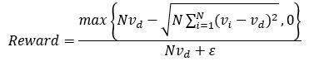
Environment는 Fully Observable 하게 설정하였다. Observation space는 모든 차량의 위치와 속도를 Continuous값으로 갖는다. 위치는 Ring과 동일하게 절대 위치값으로 가진다. Reward값은 Desired Velocity인 값에 도달하기 위해 가속을 진행하며, 부딪히는 경우, Reward로 0을 부여하여 Penalty를 부여하며, training이 다음 iteration으로 넘어가게 된다.

4. Deep RL algorithm
1) PPO
a. TRPO [6]
Reinforcement learning은 value-based와 policy-based가 있다. 그 중, policy-based는 iteration을 통해서 parametrized된 policy를 update하는 것이다. policy based에서는 policy gradient 방법을 사용한다. 매 iteration마다 objective function의 gradient를 따라서 parameter를 update한다. TRPO에서는 objective function, 즉 update해야 하는 것을 Surrogate function이다. 이를 통해서 policy를 update할 때 lower bound를 정하기 위해서 KL-divergence를 사용했다.

b. PPO [7]
기존에 쓰이는 A2C에서 clipping 기법을 사용하여 안정적으로 작동하는 알고리즘이다. TRPO에서 파생되었고, 이것의 많은 연산양을 줄였다. Policy Gradient를 사용해서 update하는데, update하는 대상이 되는 목적함수는 Surrogate function이다. PPO에서는 Clipping 기법을 사용해서 연산 양을 줄이고, 목적 함수가 넓은 범위로 퍼지는 것을 방지했다. Actor 네트워크는 Action entropy를 최대화하는 방향으로, Critic 네트워크는 state-value의 차이를 최소화하는 방향으로 업데이트 한다.

2) DDPG
a. DPG [2]
DPG는 기존의 Value based method를 기반으로 하는 알고리즘에서 discrete action에서만 동작이 가능했던 문제를 해결한 알고리즘이다. 그래서 Continuous action space를 갖는 경우에는 value function을 사용하는 것이 아닌 policy를 학습시키는 Policy Gradient를 많이 사용한다. Policy Gradient는 theta인 가중치를 이용하여 Agent에서 Action을 Stochastic하게 결정하였다. Policy Gradient는 Total expected reward가 증가하는 방향으로 theta를 조절한다. Deterministic Policy Gradient는 Action이 Continuous하여 넓은 범위의 Action이 발생하지 않기 때문에 Exploration이 진행되기 어렵다. 이를 극복하기 위해서 Off-policy algorithm을 통해 Behavior policy와 학습의 대상인 target policy를 나누어 학습하게 하여 Exploitation과 Exploration을 적절하게 혼합한 알고리즘이다.

b. DDPG [3]
DDPG는 DPG에 DQN을 결합시킨 알고리즘으로서, DQN의 experience replay를 이용하여 Actor-Critic에서 Policy뿐만 아니라 Action value function에 대한 학습을 안정시켰다. Replay에서 수많은 특성을 반영해야 하므로 Batch normalization을 활용하여 모든 입력의 Dimension에 대해 normalize시킴으로서 학습을 안정하게 한다. 하지만, DQN과 달리 frozen target network를 특정 Period마다 진행하는 것이 아닌 매 iteration마다 Soft Policy Update를 진행하여, Target Network의 변화를 천천히 강제로 발생하게 한다는 특징이 있다. 또한 DPG의 Exploration도 적적하지 않아 Ornstein Uhlenbeck Noise를 사용하여 Exploration을 Action에 더하여 수행한다.

5. Performance
1) Ring
Ring 구조에서 Test하려는 PPO알고리즘의 경우, Reward Mean값이 2400에서 수렴하는 양상을 보여 이보다 나은 적용가능한 Hyper parameter를 찾고자 했다. DDPG의 경우, Reward Mean 값이 이보다 나은 값을 갖는지를 판단하는 것이 우선 과제였고, Hyper Parameter 값의 변화에 따른 Reward값의 변화를 확인하여 속도가 증가하는 곡선을 그리는지가 확인에 필요하였다.

a. PPO
1. PPO 알고리즘의 loss function과 Hyper Parameter

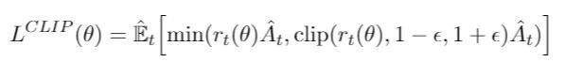
PPO에서 사용되는 total loss function은 policy loss function과 value loss function, entropy bonus의 합이다. 위의 식에서 는 policy loss function, 는 Value loss function, 그리고 S는 entropy bonus를 의미한다. C1과 C2는 coefficient이며, 본 실험에서 C1= 1.0, C2= 0.0으로 설정하였다

위의 식은 policy loss function이며, advantage로 GAE를 사용한다. 와 는 다음과 같다.

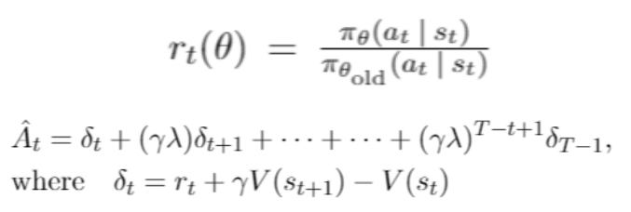
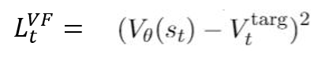
또한, value loss function은 다음과 같다.

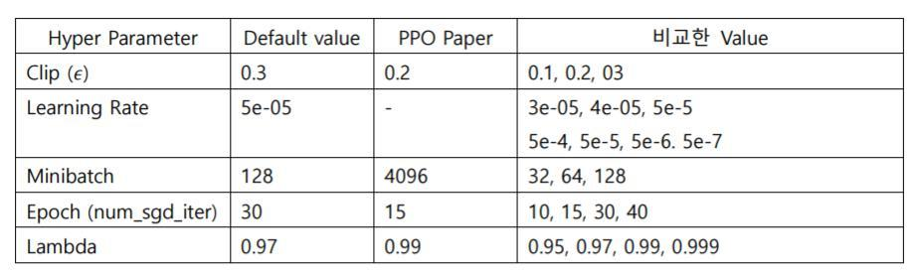
따라서 PPO의 loss function를 참고하여 본 연구에서 고려한 Hyper Parameter는 policy loss function의 clip(ε), lambda(λ) 와 learning rate, minibatch, epochs(num_sgd_iter)이다. 해당 Hyper Parameter의 default 값과 비교한 value는 밑의 표에 작성했다. 여기서 비교를 위해 사용된 value는 PPO 논문에서 제시한 Mujoco, Roboschool experiment 같은 continuous space에서 사용된 parameter 값과 Flow에서 default로 제공한 parameter 값 등을 참고하여 결정했다. Default value는 flow에서 제시한 parameter 값이고, PPO Paper은 PPO 논문에서 제시한 parameter이다.

Clip은 1+ ε, 1- ε 사이의 값으로 importance ratio(rt (θ) )를 제한함으로써 policy update를 위한 step size가 급격하게 변하지 않도록 한다. Learning rate는 Gradient Descent 알고리즘에서 local minimum에 도달하기 위해 사용된다. Learning rate가 큰 경우 local minimum에 수렴하지 못하며, learning rate가 작은 경우 local minimum에 도달하지 못한다. 따라서 적절한 learning rate을 찾아야 한다. 마찬가지로, Epoch도 적절한 값이 필요하며, 적정 값보다 epoch가 크면 overfitting이 되고, 작다면 underfitting이 된다. Minibatch size는 클수록 gradient가 정확 해지므로 low variance 하며, 한 iteration에 대한 계산양은 늘어나 training 속도가 빨라진다. 반면, Minibatch size가 작을수록 high variance하며, 한 iteration에 대한 계산양이 줄어든다. 마지막으로, lambda는 미래 보상을 감가상각 하는 discount factor이다.

아래의 실험들은 AMD Ryzen 3950X 환경에서 진행했다. RL agent는 220에서 270 사이의 ring의 길이에서 주행하며 학습하지만, 학습이 끝난 후 실험 결과를 visualize 할 때는 ring 길이를 260으로 고정 후 visualizing 했다.

2. PPO 논문 Parameter 와 Flow default parameter를 사용한 결과
Hyperparameter에 따른 성능을 비교하기에 앞서 Flow에서 제공한 default parameter를 사용한 결과는 다음과 같다. 또한, 추가적으로 Open AI의 Roboschool이 자율 주행 차량처럼 continuous한 action 값을 가진다는 점을 고려하여 PPO 논문에서 제시한 Roboschool experiment에서 사용된 parameter를 사용해 실험을 진행하였다.

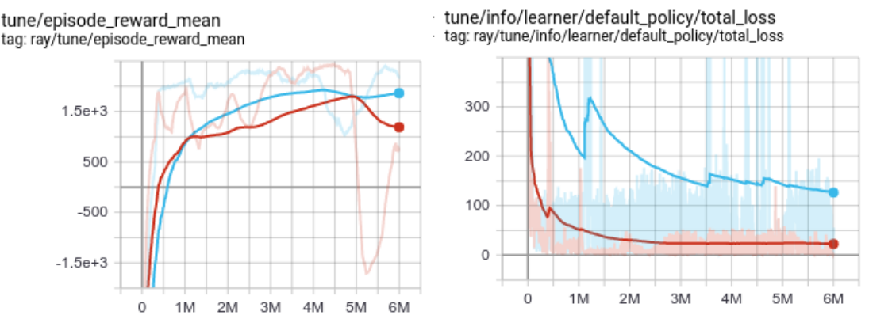
<빨간색: PPO 논문 참고 파라미터, 하늘색: PPO default 파라미터>

빨간색선을 보면 reward에서는그렇게 좋은 모습을 보여주지 못했다. 하지만 total loss에서 거의 0에 수렴하는 모습을 보여주었다. 이에 반해 하늘색선은 reward에서상대적으로높은 reward 값을 보여주었다. 그러나 total loss에서는수렴하는모습이보여지고중간에 spark가 생긴 것을 확인할 수 있었다.
이 2가지실험을 visualize할때, 둘 다 reward가 2000 초반대가 나온다. 둘 다 거의 등속도 운동을 하면서 RL agent가돌아가지만 PPO 논문을 참고한 것이 더 잘 돌아갔다. PPO default 파라미터는 조금씩 속도가 감소하는 모습을 보여줬다.

3. PPO default 파라미터
1) Clip 비교 (PPO default 파라미터)
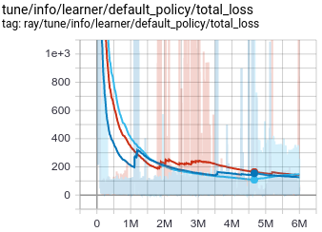
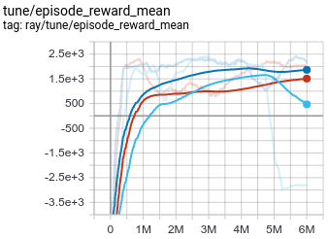
<하늘색: clip = 0.3, 파란색: clip = 0.2. 하늘색: clip = 0.1>

Clip을 0.3을 사용한 하늘색 선은 위의 PPO default 파라미터이다. 그 외의 선들은 다른 parameter 들은 유지하면서 clip만 변경시켰다. reward나 total loss에서 clip이 0.3일 때 더욱 성능이 좋은 것을 확인할 수 있다.
Visualize를 시켰을 때, clip이 0.2인 실험은 차들의 속도가 증감을 하는데 v max에 가까워지면 다시 감소하는 경향을 확인했다. 앞차와의 간격은 어느 정도를 유지하려고 한다. Reward는 약 2500이다. Clip이 0.1인 실험에서는 가속하는 모습을 보이다가 갑자기 멈추고 거의 움직이지 않는 모습을 보였 다. Clip이 0.1일때 reward는 약 -2000이하인것을 확인했다. 실험상으로는 clip이 0.2일때 더 좋은 성능을 내는 것을 확인했다.

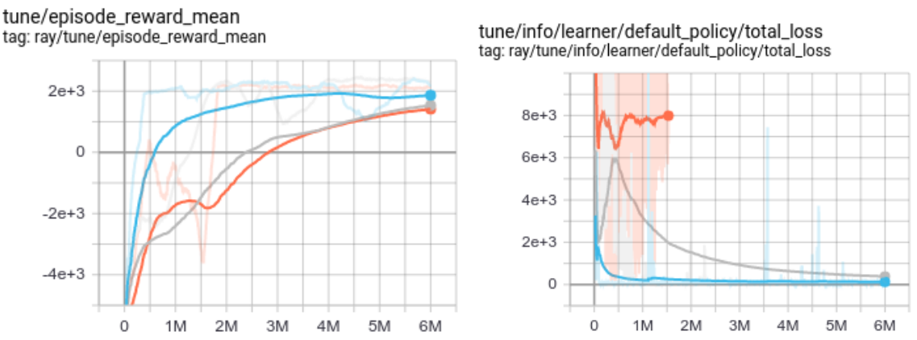
2-1) Learning rate 비교-1 (PPO default 파라미터)
<하늘색: learning rate = 5e-5, 주황색: learning rate = 4e-5, 회색: learning rate = 3e-5>

Reward는 learning rate가 5e-5일 때 더욱 빨리 수렴을 하는 모습을 보였지만 다른 learning rate를 돌렸을 때도 마지막의 reward는비슷한값을보였다. 하지만 total loss에서 5e-5일때 더욱 빨리 수렴하지만 3e-5일때도결과적으로수렴을하는모습을보였다.
Visualize시켰을때, 3e-5는 차들 간의 간격을 잘 유지하면서 잘 돌아갔다. Reward는약 2000을 넘었다. 그러나 4e-5일때는 go and stop하는모습이자주보였다. Reward는약 1800대였다.

2-2) Learning rate 비교 (PPO default 파라미터)
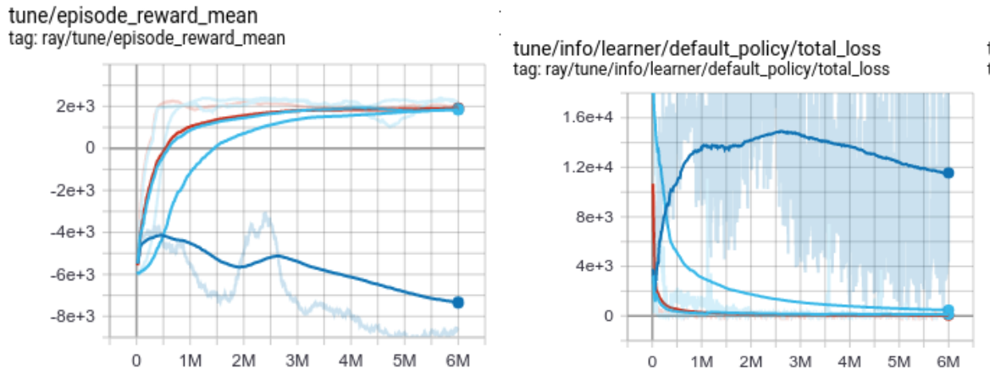
<진한 파란색: learning rate = 5e-4, 하늘색 1: learning rate = 5e-5,
빨간색: learning rate = 5e-6, 하늘색 2: learning rate = 5e-7>

Reward 그래프를 보면, learning rate가 5e-4인것을 제외하고는 reward가 약 2000에 수렴하는 모습을 보였다. total loss도 learning rate가 5e-4인 것을 제외하고는 수렴하는 시기만 차이가 있고 다 0에 수렴하는 모습을 보여줬다.
그래프에서 본 것과 같이 visualize를 했을 때 5e-4를 제외하고는 차들 간의 간격을 어느정도 유지하면서 돌아가는 모습을 볼 수 있다. 다만 5e-6일때는 간격이 살짝 벌어진 상태에서 속도를 유지하면서 돌아갔다. 5e-7일때는 간격은 유지하지만 속도가 증감이 있다.

3) Epoch(num_sgd_iter) 비교 (PPO default 파라미터)
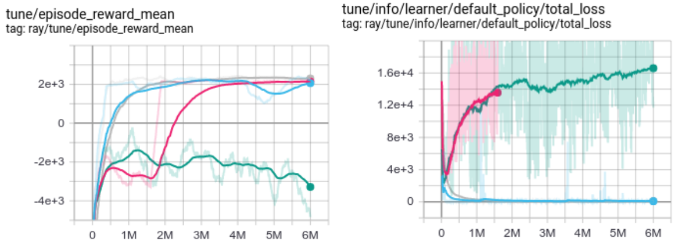
<회색: epoch = 10, 빨간색: epoch = 15, 하늘색: epoch = 30, 초록색: epoch = 40>

Epoch는 너무 커서도 안되고 너무 작아서도 안된다. Reward를 봤을 때, epoch가 40이면 너무 커서 reward가 오히려 작아졌다.
Visualize 했을 때, epoch가 10일때, 속도의 증감은 있지만 앞차와의 간격이 아주 커지지 않았다. Reward는 약 2300였다. Epoch가 15일때, 초반에는 등속도 운동을 하면서 잘 움직이지만 후반에 go and stop을 했다. Reward는 약 2700였다. Epoch가 40일때도 동일한 움직임을 보여줬다. Reward는 약 1100였다.

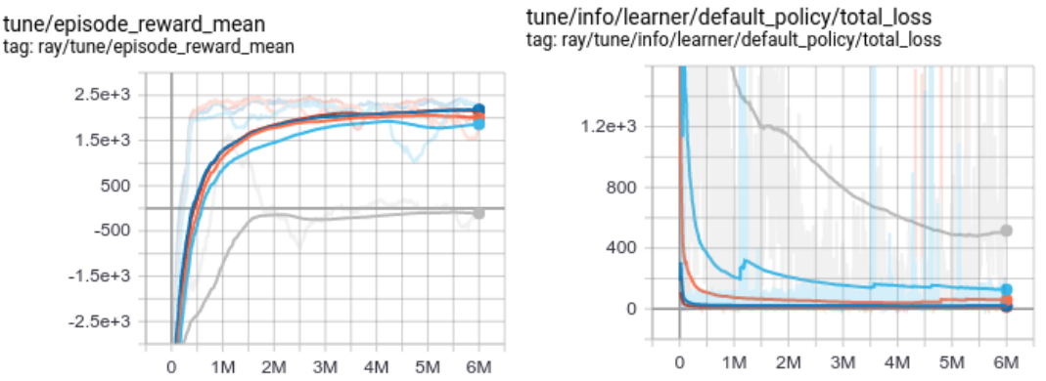
4) Lambda 비교(PPO default 파라미터)
<하늘색: lambda = 1.0, 회색: lambda = 0.999, 주황색: lambda = 0.99
파란색: lambda = 0.97, 빨간색: lambda = 0.95>

5개의 lambda 값을 넣으면서 실험을 해보았을 때, 그래프 상으로 안 좋은 모습을 보여주는 것은 lambda 값이 0.999일 때이다.
Visualize 했을 때, lambda 값이 0.999일때 go and stop의 모습이 있다. Reward는 약 900가 나왔다. Lambda 값이 0.99일때는 초반의 잠깐의 불안정한 모습을 제외하고는 간격과 속도 모두 안정적이었 다. Reward는 약 2200였다. Lambda가 0.97일때는 초반에 잘 가다가 마지막에 멈춰서 움직이지 않았 다. Reward는 약 320였다. Lambda가 0.95일때도 초반에 잘 가다가 후반으로 갈 수록 go and stop을 하는 모습이 보였다. Reward는 약 1800였다.

4. PPO 논문 파라미터
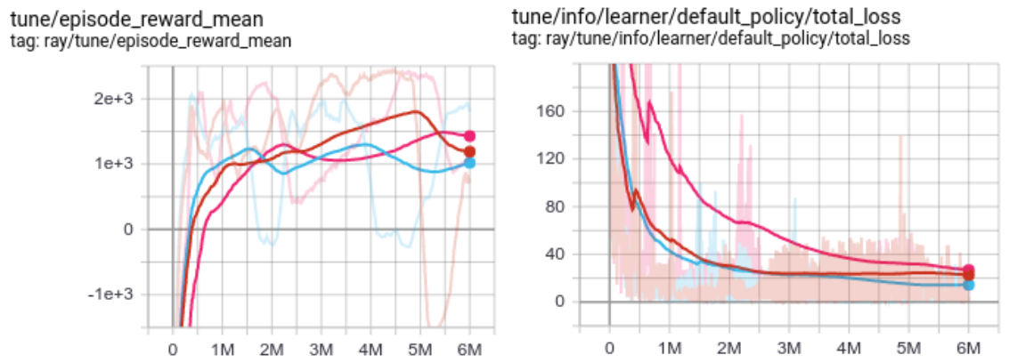
1) Clip 비교 (PPO 논문 파라미터)
<핑크색: clip = 0.1, 빨간색: clip = 0.2, 하늘색: clip = 0.3>

Reward 그래프와 total loss 그래프를 봤을 때, 각각 reward 값은 비슷한 양상을 보이고 total loss는 0.1이 수렴이 되는 시점이 다른 그래프에 비해 느리게 되었지만 결과적으로 모두 수렴하는 모습을 보였다.
Visualize했을 때, clip이 0.3인 것은 RL agent가 점점 느리게 가면서 정체되어 아주 느리게 가는 양상을 보였다. Reward는약 780였다. clip이 0.1일때는 RL agent가 go and stop을 계속 하는 모습이었다. Reward는약 1300였다.

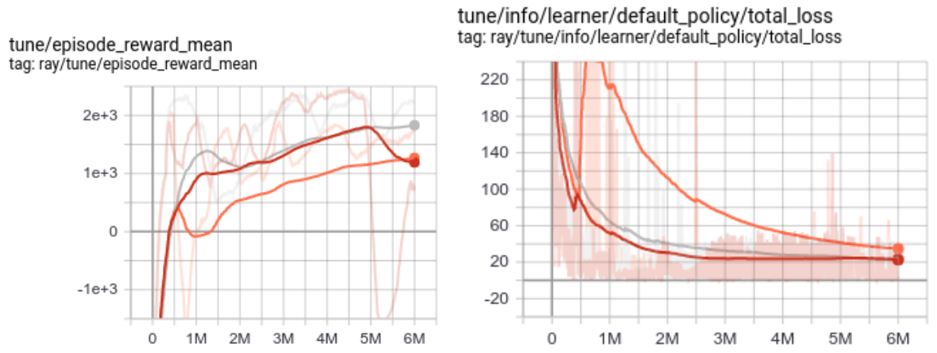
2-1) Learning rate 비교 (PPO 논문 파라미터)
<회색: learning rate = 3e-5, 주황색: learning rate = 4e-5, 빨간색: learning rate = 5e-5>

Reward는 PPO논문 파라미터에서 사용하던 5e-5보다 3e-5가 더 reward가 높고, total loss는 5e-5와 비슷한 양상으로 수렴하는 모습이다. Learning rate 4e-5는 reward와 total loss 모두 다른 learning rate에 비해 안 좋은 양상을 보인다.
Visualize를 했을 때, 3e-5는 RL agent의 속도가 중간에 한번 줄어들고 등속도 운동을 했다. 그런데 앞차와의 간격은 벌어진 상태로 등속도를 유지했다. Reward는 약 2000였다. Learning rate가 4e-5일때는 RL agent의 속도가 등속도 운동을 하지 않고 속도가 계속 증감을 반복하고 앞차와의 간격이 유지되지 않았다. Reward는 약 2000였다.

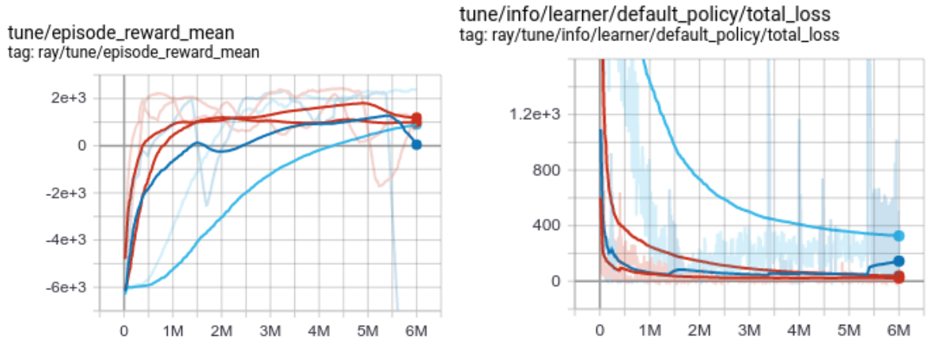
2-2) Learning rate 비교 2(PPO 논문 파라미터)
<파란색: learning rate = 5e-4, 빨간색1: learning rate= 5e-5
빨간색2: learning rate=5e-6, 하늘색: learning rate= 5e-7>

Reward를 봤을 때 learning rate가 커지면 reward가 안 좋지만, total loss가 수렴을 잘한다는 것을 확인할 수 있다. 5e-5와 5e-6은 reward와 total loss가 좋은 양상을 보이며, 5e-7은 total loss는 수렴을 천천히 하는 것을 확인할 수 있다.
Visualize를 해보면, learning rate가 5e-4일때 RL agent는 go and stop이 일어난다. Reward는 약 -800이다. Learning rate가 5e-6일때는 RL agent가 점점 감속을 해가면서 앞차와의 간격이 멀어지는 것을 볼 수 있다. Learning rate가 5e-7일때는 RL agent가 앞차와의 간격을 잘 유지해 가면서 매우 잘 가는 것을 확인할 수 있다. Reward가 약 2300이다.

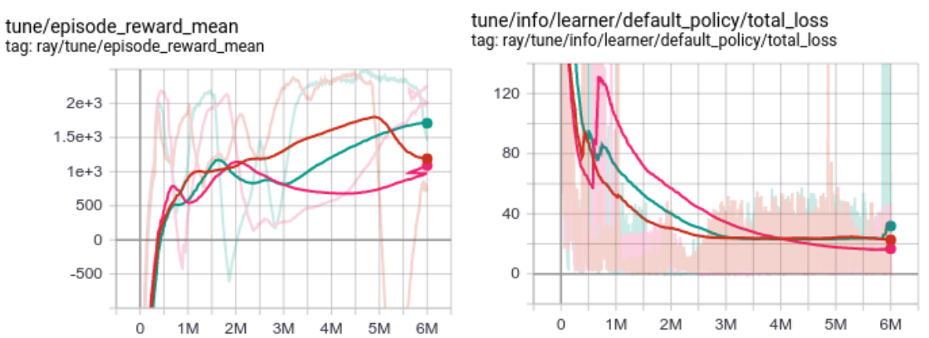
3) Epoch(num_sgd_iter) 비교 (PPO 논문 파라미터)
<빨간색: epoch = 15, 핑크색: epoch = 30, 초록색: epoch = 40>

Reward는 epoch가 40일 때 가장 높다. total loss는 모든 epoch가 수렴을 하는 모습을 보이고 수렴하는 시점의 차이만 있다.
Visualize를 했을 때, epoch가 30일 때는 RL agent는 조금씩 감속을 하지만 앞차와의 간격이 조금 벌어진 상태로 유지가 된다. Reward는 약 2300이다. Epoch가 40일 때는 RL agent의 속도가 증감을 하면서 간격이 유지가 되지 않는다. Reward는 약 1300이다.

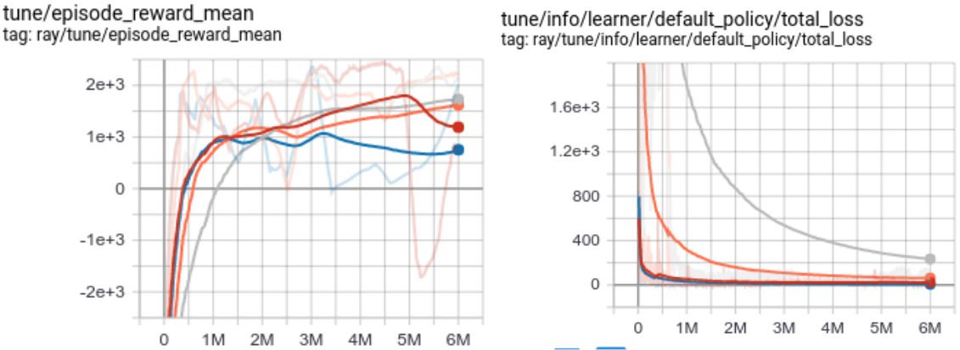
4) Lambda 비교(PPO 논문 파라미터)
<회색: lambda = 0.999, 주황색: lambda = 0.99,
빨간색: lambda = 0.97, 파란색: lambda = 0.95>

Reward는 0.999와 0.99가 비슷한 값으로 높고 total loss 또한 수렴을 한다. 0.97과 0.95는 상대적으로 reward가 높지 않다. 대신 total loss는 수렴을 잘 하고 있다.
Visualize했을 때, lambda가 0.999는 RL agent가 등속도 운동을 잘 하지만 중간에 앞차와의 간격이 멀어지고 그 간격을 유지하면서 등속도 운동을 잘한다. Reward는 약 2700이다. Lambda가 0.99일때는 앞 차와의 간격을 잘 유지하지만 RL agent의 속도가 증감이 꽤 있다. Reward는 약 1800이다. Lambda가 0.95일때는 차들 간의 간격이 멀어지고 그 상태에서 RL agent가 감속을 하는데, 간격이 엄청 멀어지지 않고 멀어진 상태를 유지하면서 움직인다.

b. DDPG
1. DDPG Loss Function과 Hyper parameter의 변화를 통한 결과 값 비교
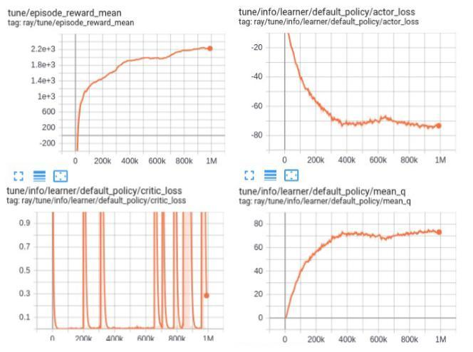
DDPG에서 학습이 잘되었음을 나타내는 지표는 Reward Mean, Mean Q value의 증가 수렴과 Actor Loss, Critic Loss의 감소 수렴을 통해 확인할 수 있다. 이 때, Hyper parameter의 변화를 통해 학습 결과를 확인해보고자 했다. 가장 기본에서 Reward Mean 값은 2200에서 수렴하는 양상을 보여 PPO의 Benchmark Reward mean[4]에 비해 200가량 낮은 곡선을 보여주었다. 이에 Iteration을 500k를 늘려 실험하였다. 아래 실험은 tau 0.001, final scale 0.02로 i7-8700k환경에서 진행하였으며, 4시간 12분 51초동안 진행하였다. 이 때, Actor 와 Critic의 learning rate은 모두 0.0001에서 실험을 진행하였다.

첫번째로 확인하고자 한 것은 DDPG에서 Exploration 방식으로 Ornstein Uhlenbeck Noise[5]를 사용하므로 Decaying 하는 과정 속에서 Final Scale값의 변화가 학습결과를 어떻게 변화시키는지 확인하는 것이었다. 이를 통해 Exploration과 Exploitation간의 균형 값을 확인하여 Exploration이 Final Scale값에 도달하였을 때 안정적인 수렴곡선을 형성하는지 확인하기 위함이었다. 위 실험을 진행하기 위한 기준 값은 Open AI에서 제공하는 ddpg example training set의 hyper parameter를 활용하여 진행하였다. 이때 Exploration final scale은 0.02이며, 이를 기준으로 0.05, 0.08 변화를 진행시켰다. Noise의 경우에는 Standard Deviation값이 줄어들어 Exploration을 감소시키는 방식이 아닌 반영 값의 비율을 낮추어 선형적으로 학습이 진행되면 변화 값이 적게 발생하게 하였다.
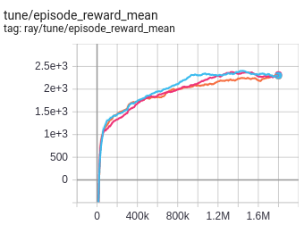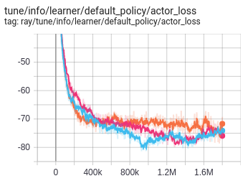
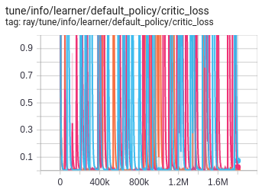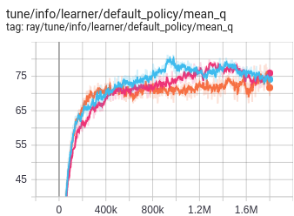
Sky Blue – tau 0.002 final scale 0.02, Orange – tau 0.002 final scale 0.05
Pink tau 0.002 final scale 0.08
실험을 위와 같이 진행했을 때 하늘색이 Final Scale이 낮아 다소 감소하는 모습을 보여주었으며, Loss값도 불안정한 값을 보여주었다. 하지만, Orange의 Final Scale은 적절한 값으로 수렴하는 곡선을 보여주었으며, Mean Q Value나 Actor Loss 모두 수렴하는 모습을 보여주었다. 또한, 시뮬레이션 결과 Ring Length를 260을 고정시켰을 때, Mean Velocity가 Sky Blue가 4.636m/s, Orange가 4.747m/s, Pink가 4.634m/s로 다른 value보다 0.05일 때, 안정적인 속도를 낼 수 있는 것으로 파악된다.
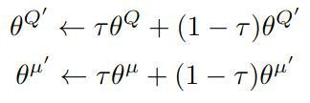
둘째는 Soft target update를 Actor와 Critic의 가중치 업데이트에 모두 사용하는데 활용되는 parameter인 tau값의 변화에 따른 그래프를 확인하는 것이었다. 아래 식에 따라 target network의 Q'과 mu'이 변화하며, tau 값이 0.99일 때, 1%의 Behavior policy의 변화 값을 갖는다. 낮은 update를 통해 학습의 안정성을 높이므로 이를 높여 학습의 불안정성을 야기시켰을 때 어떻게 변화하는지 확인하고자 하였다.
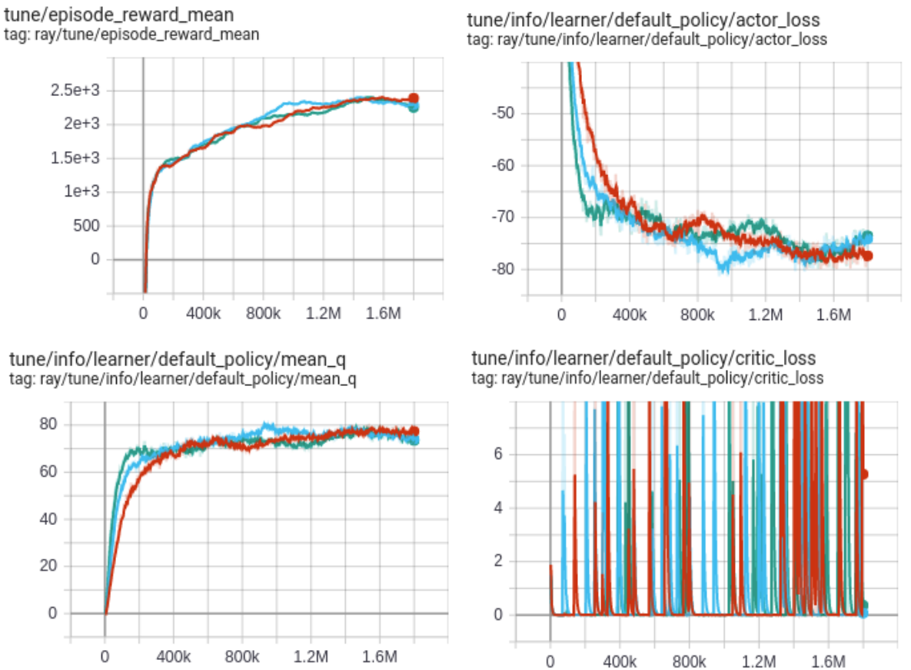
Red - tau 0.001 final scale 0.02, Green - tau 0.002 final scale 0.02
Blue - tau 0.003 final scale 0.02
실험을 위와 같이 진행했을 때, Red가 가장 Stable한 곡선을 그려 수렴하였으며, Reward mean값도 큰 변동 없는 것을 확인하였다. 가장 불안정했던 것은 Blue로서 Actor loss 값이 감소 및 증가를 약간 반복하는 것을 확인하였다. Reward값은 Red를 제외한 Blue, Green이 소폭 감소하며 Training을 종료했다. Ring Length 260으로 고정했을 때, Mean Velocity는 tau 0.001이 4.726m/s, tau 0.002가 4.636m/s, tau 0.003 은 4.634m/s로 tau가 0.001일 때를 제외하면 소폭 감소하고, 0.002와 0.003에서는 유의미한 차이를 보여주지 않았다.
셋째는(예정사항) Learning Rate를 변화시켜서 더 빠른 학습이 가능한지 확인해보고자 한다. PPO와 달리 여러 worker가 존재하지 않는 만큼 다양한 상황에 대한 경험이 적고 연산시간이 오래 걸린다. 이에 Distributed Distribute DDPG라는 논문이 게재된 만큼 Learning Rate를 점차 올려 더 빨리 학습되는 시점을 찾아 이후 동일 네트워크에서의 연구의 효용성을 올리고자 시도하게 되었다.

2. Ring DDPG Conclusion
Ring의 학습 형태가 다양한 Ring길이에 대해서 적응하는 것이기 때문에 길이 값을 220에서 270 사이의 값을 난수로 생성하여 학습하는 형태이다. 220에 가까울 수록 차량들의 평균 속도는 낮으며, 이는 고속도로에서 차량의 밀도가 높을 때 평균 속도가 낮은 것과 이유가 맥락을 같이한다. 그렇기 때문에 Real Reward값과 Policy에서 예측하는 Q value와는 다른 양상을 가질 수밖에 없다. 이에 급격한 Ring total length변화로 인해 Critic Loss값이 중간에 튈 수 있다고 판단하였다. Spike현상 이후 다시 0으로 수렴하는 것으로 볼 때, Critic도 학습을 진행하며, 이는 mean Q value에서도 Q value의 수렴으로 Critic의 학습이 확인 가능하므로 이를 통해 간접적으로 확인하였다.
또한, 학습형태가 log형태로 나타나는 것이 아닌 100k부터 선형적으로 증가하는 이유도 Ring Length가 달라 학습하는 내용의 적용이 다르고 Total Reward pool이 220일 때 2000에서 270일 때 3100정도로 매우 편차가 크기 때문에 이를 학습 하는 과정에서 loss나 mean Q value가 수렴했음에도 Reward가 수렴하지 않고 진동하는 이유도 동일한 것으로 보인다.
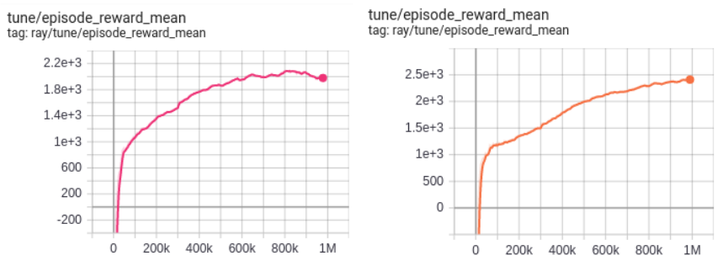
마지막으로 Ring 구조에서 RLlib에서 적용되어 있던 prioritized replay를 false로 진행한 이유는 Ring length 마다 prioritized replay가 적용된다면 Sequence별 Reward는 분명히 다른데 이를 보존하여 이용한다고 생각하면, Replay수가 많지 않은 이상 올바른 학습이 되지 않을 가능성이 크기 때문에 배제하고 진행했다. 이에 따라 그래프의 Reward가 400가량 상승했으며, Wave 가 아닌 Uniform 한 주행 형태에서 0.01m/s^2가량 가속하는 형태를 보였다. (적용 후 진행시 모든 경우에서 Wave가 발생하였다.)
(EXP1.Prioritized Replay On, tau 0.001, final scale 0.005) -left
(EXP2.Prioritized Replay Off, tau 0.001, final scale 0.005) -right
Hyper Parameter | Default value | DDPG Paper | Compared Value
Tau | 0.001 | 0.001 | 0.001,0.002,0.003
Exploration Final Scale | 0.02 | None | 0.02,0.05,0.08
Fully Connected Hidden Network Node | 256,256 | None | 256,256
Fully Connected Hidden Network Layer | 2 | None | 2
FC Hidden Network Activate Function | tanh | Tanh | tanh
Actor Hidden Node | 2 | 2 | 2
Actor Hidden Layer | 400,300 | 400,300 | 64,64
Actor Hidden Activate Function | ReLU | ReLU | ReLU
Actor Output Activate Function | tanh | tanh | tanh
Critic Hidden Node | 2 | 2 | 2
Critic Hidden Layer | 400,300 | 400,300 | 64,64
Critic Hidden Activate Function | ReLU | ReLU | ReLU
Sample Batch Size | 128 | 64 | 64

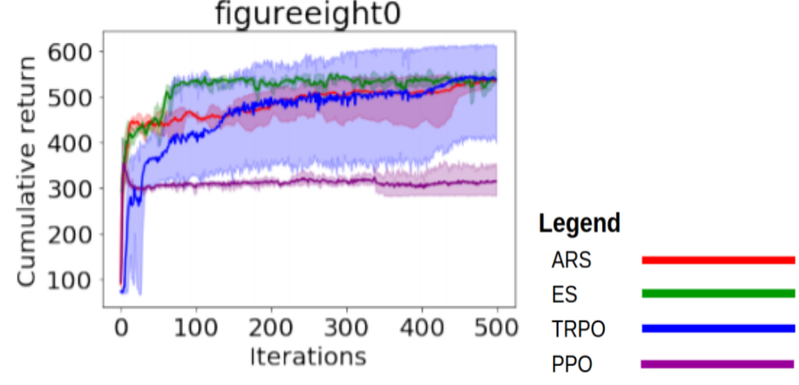
2. Figure eight

Figure eight 구조에서는 ring구조와의 큰 차이점이 있다. 바로 교차로(intersection)이다. Intersection을 지연없이 통과하려면 일반 차량이 교차로에서 만나지 않아야 한다. 또한, 교차로가 아닐 때, 교차로에 있는 차와 마주쳐서 감속이나 충돌이 없는 양상을 보이게 하는 것이 과제였다. PPO와 DDPG 알고리즘들이 agent들을 학습시킬 때, RL agent가 Non RL agent들의 앞에서 차들을 이끄는 모습을 보였다. 그리고 교차로에서 맨 뒤의 Non RL agent와 맨 앞의 RL agent가 부딪히지 않도록 RL agent는 속도를 조절했다. 이와 같이 PPO와 DDPG로 학습시킨 agent가 동일 action하는지를 첫번째 과제로 삼았다. 두번째 과제로는 tensorboard에서 reward의 값이 일정 수준 이상에서 수렴하는 가와 loss가 감소 수렴을 하는 여부를 과제로 삼았다.

a. PPO
1. PPO 논문 Parameter 와 Flow default parameter
1) Exploration type을 stochastic sampling으로 설정한 경우
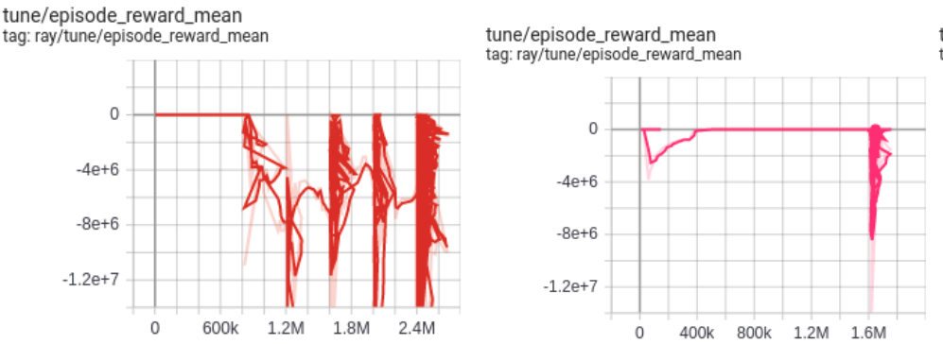
위의 그래프는 figure eight 구조를 PPO 논문에서 제시한 Roboschool experiment의 parameter(오른쪽)와 flow에서 제시한 PPO default parameter PPO(왼쪽)를 이용하여 실험한 결과이다. 그래프를 통해 학습 중 failure가 많이 발생하며, 학습이 이루어지지 않았다는 것을 확인할 수 있다. 또한, Reward 값이 증가하지 않는 다는 것을 확인할 수 있다.
Visualizing한 결과, PPO 논문 파라미터들을 사용했을 때는 교차로에서 항상 RL agent가 멈추고 교차로 아닌 곳에서도 중간중간 매우 천천히 가는 모습을 보였다. Reward는 약 15000였다. PPO default 파라미터로 돌렸을 때는 초반에는 천천히 가다가 속도가 빨라지는데 교차로에서는 급정거하는 모습이 보였다. Reward는 약 10000 였다.
이러한 현상들은 exploration에 의해 발생했다고 판단하였다. 따라서 exploration type을 기존의 Stochastic Sampling에서 exploration 비율을 조절 가능한 Gaussian Noise으로 변경했다.

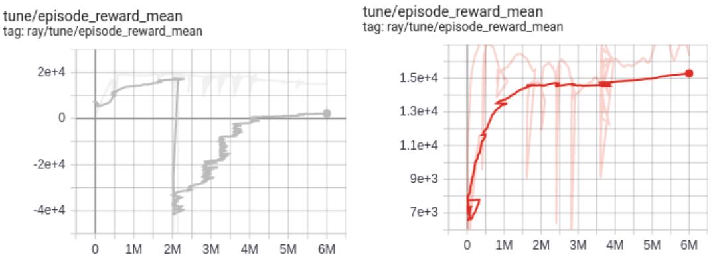
2) Exploration type을 Gaussian Noise으로 설정한 경우

위의 그래프는 exploration type을 Gaussian Noise로 설정한 결과이다. 오른쪽 그래프는 PPO 논문에서 제시한 Roboschool experiment의 parameter이고, 왼쪽 그래프는 flow에서 제시한 PPO default parameter PPO를 이용하여 실험한 결과이다. 그래프를 통해 reward 값이 수렴한다는 점에서 improvement한 성능을 확인할 수 있다.
2가지 실험에서 visualize를 했을 때, 모두 RL agent가 무난하게 움직이는 것이 확인되었다. 그러나 교차로에서 속도가 줄어들고, 교차로가 아닌 부분에서 천천히 가는 경향을 보였다. 각각reward는 약 13000, 11000이다.
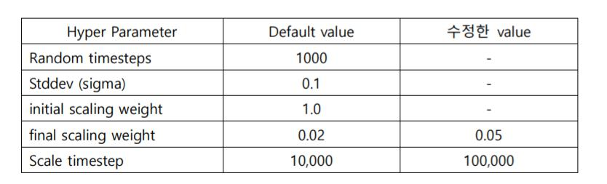
이 실험에서는 완전히 random하게 행동할 timestep 수(random_timesteps)를 1000으로 설정했다. 1000 timesteps 이후에는 scale을 이용한 annealing process가 시작된다. Action에 더할 sigma(stddev) 값은 0.1, initial scaling weight은 1.0, final scaling weight은 0.05로 설정하였으며, Random_timesteps 이후에 scale 계수를 linear하게 조정할 timestep 수(scale_timestep)는 100000으로 지정했다.

3) 결과 해석
Stochastic Sampling은 sample batch상에 존재하는 action의 distribution을 기반으로 stochastic 하게 action을 sampling 한다. Gaussian Noise는 N(mu=1.0, sigma>0.0) distribution에서 action을 sample를 추출하며, continuous action에 white noise를 더하는 exploration이다. 일반적인 distribution을 따르기 때문에 어느 정도 무작위한 noise를 띄우지만 급격한 변화를 일으키는 noise는 아니다.
즉, Stochastic Sampling은 action을 stochastic하게 결정하므로 급격한 변화를 일으킬 수 있는 반면, Gaussian Noise는 scale를 통해 noise가 급격하게 변화를 발생하는 방지하기 때문에 Gaussian Noise를 사용한 경우의 결과가 더 좋게 나왔다고 해석할 수 있다.

2. Minibatch
앞서 Exploration type를 변경함으로써 figure eight에서 RL agent가 보다 안정적으로 주행했다. 더 나아가, 교차로 구간에서의 delay time을 줄이고 효율적인 주행을 할 수 있도록 하기 위해 mini batch size 별 성능을 비교했다.

1) PPO 논문 파라미터
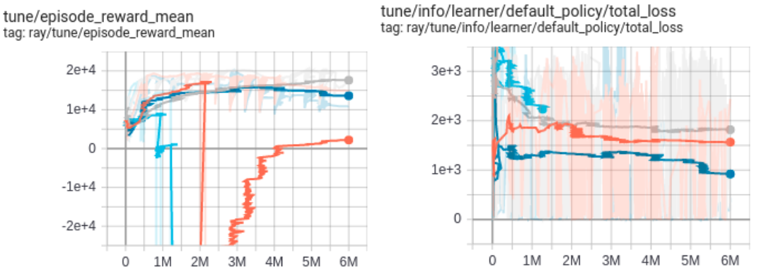
<주황색: minibatch = 1024, 회색: minibatch = 32,
파란색: minibatch = 64, 하늘색: minibatch = 128>

Reward는 minibatch가 32, 64인 경우 순으로 높다. Minibatch가 1024인 경우에도 reward가 수렴하는 모습을 보이지만 minibatch가 작은 경우에 비해 reward 값이 작다. (Minibatch가 128경우 중간에 끊김) Total loss는 minibatch size가 128인 경우를 제외한 모든 size의 minibatch가 수렴하며, loss 값은 64, 1024, 32 순으로 작다.
교차로에서 차들 간의 속도가 적정수준으로 유지되었다. RL agent가 Non RL agent들의 앞에서 차들을 이끄는 모습을 보였다. 그리고 교차로에서 맨 뒤의 Non RL agent와 맨 앞의 RL agent가 부딪히지 않도록 RL agent는 속도를 조절했다. Minibatch가 1024인 경우에는 원활히 차가 움직이고 급정거는 없었다. Reward는 약 14000였다. Minibatch가 32인 경우 초반에 차가 천천히 가고, 그 이후로 속도가 점점 빨라지면서 교차로에서 속도가 조금씩 줄어드는 경향이 있다. Reward는 약 11000였다. Minibatch 64는 차가 전체적으로 천천히 가서 교차로에서 멈추는 경향은 없었다. 하지만 초반에 매우 천천히 가는 모습이 자주 보였다. Reward는 약 8500였다.

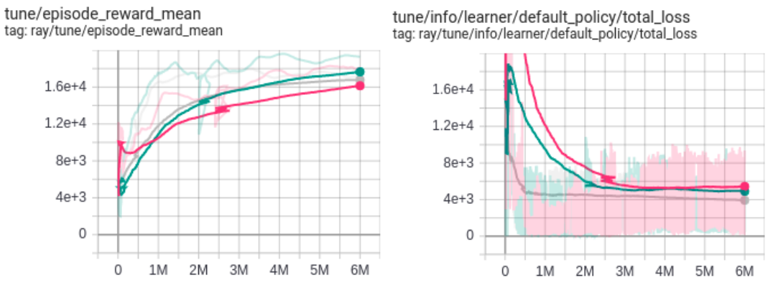
2) PPO default 파라미터
<빨간색: minibatch = 32, 초록색: minibatch = 64, 회색: minibatch = 128>

3가지 크기의 mini batch가 비슷한 reward값을 보인다. Reward는 minibatch가 64, 32, 128 인 경우 순으로 높다. 또한, Total loss는 size에 따라 수렴하는 시점에서 약간의 차이가 있지만 모든 size의 mini batch가 비슷한 값에서 수렴한다.
Minibatch가 32일때, 초반의 속력은 조금 느리지만 그 이후로는 매우 잘 가고 교차로에서도 속도가 줄어드는 일은 없었다. reward는 약 15000였다. Minibatch 64일때 처음 속도는 느리게 시작을 하지만 속도가 점점 늘어나서 적정한 속도를 유지하면서 잘 달리는 모습을 보여주었다. Reward는 약 13000였다. Minibatch가 128일때는 속도가 적정한 속도로 달리지만 교차로에 다가오기 시작하면 감속하는 모습을 보여줬지만, 눈에 띌 정도의 감속은 아니었다. Reward는 약 16000이다.

3) 결과해석
Small mini batch의 경우 parameter space에서 최신 상태의 gradient를 사용할 수 있는 반면, large mini batch의 경우 오래 전 상태의 gradient를 계속 사용한다. 즉, large mini batch를 사용하면 오래 된 gradient로 부정확한 weight update를 하게 될 가능성이 크기 때문에 이 실험에서 small mini batch일 수록 더 좋은 성능을 보인다고 볼 수 있다.

b. DDPG

DDPG의 경우에는 학습을 진행중이어서 따로 작성하지 않았습니다. (추가되는 경우 넣도록 하겠습니다)

6. Conclusion and future work

본 연구에서는 자율주행 시뮬레이터인 Flow에서 심층강화학습 알고리즘인 PPO 알고리즘과 DDPG 알고리즘을 통해 효율적인 자율주행 시스템을 제시하고자 했다. Ring과 Figure Eight 구조에서는 자율주행차에의 속도제어 시스템을 강화학습 알고리즘을 통해 적용하여 속도 제어 권한이 어떤 파라미터에서 잘 학습되고 문제없이 동작하는지 확인하는 실험을 진행하였다.

Ring 구조의 Reward function의 accel과 decel이 Reward Function에서 Penalty 값을 가져 기본적으로 accel과 decel에 대해서 매우 부정적인 양상을 보인다. 매우 작은 acceleration 값에 대해서라도 Wave의 형성을 막는 것으로 보이며, 막는 값을 변경하여 약한 가속에 대해서 Reward를 부여할 수 있게 할 예정이다.

Figure Eight구조에서의 Reward function은 목표하는 속도에 도달할 수록 높은 Reward에 도달하므로 시작시의 낮은 속도 값이 나타나는 이유도 확인할 수 있었다. Accel이 클수록 좋지만, 자율주행차량에 의해 일반 차량들이 이끌어지며 intersection에서는 tail 차량과 head(자율주행)차량이 서로 마주치지 않아 braking하지 않고 속도를 유지함을 알 수 있었다.

PPO알고리즘을 이용해 ring 구조를 주행할 때 Flow에서 제공한 PPO default parameter와 PPO 논문에서 제시한 Roboschool parameter를 이용한 경우, RL agent가 등속도로 ring 구조를 주행했다. 그러나 약간의 go-stop wave 현상과 속도가 감소하는 등의 문제가 발견되었다. 이를 최소화하기 위해 본 연구에서는 hyper parameter 간 성능을 비교 분석하였다. PPO default parameter의 경우는 learning rate가 3e-05 인 경우에 RL agent가 wave 없이 등속도로 주행했으며, PPO 논문 parameter인 경우에는 learning rate가 5e-7 일 때, lambda가 0.999 일 때 각각 RL agent가 wave 없이 등속도로 주행했다. 이 중 PPO 논문 parameter에서 learning rate를 5e-7으로 설정했을 때 가장 효율적으로 RL agent가 자율 주행했다.

PPO 알고리즘을 이용한 figure eight 구조에서는 exploration type이 Stochastic Sampling인 경우보다 Gaussian Noise일 때 RL agent가 안정적으로 주행했다. 또한, mini batch size가 작을 수록 RL agent가 교차로에서 적절한 가속 또는 감속을 함으로써 앞 차 사이의 간격과 delay되는 time을 최소화하고 효율적으로 교차로를 통과한다는 것을 알 수 있었다. figure eight에서 RL agent는 PPO default parameter에서 exploration type을 Gaussian Noise, scale timestep는 1,000,000, minibatch size를 64로 설정했을 때 가장 optimal 하게 주행했다.

DDPG알고리즘을 이용해 ring구조를 주행할 때, Deep한 space를 갖지 않아 dimension이 한정적인 Sequence를 가지므로 layer(3->2)와 node수(400, 300->64, 64)를 줄여서 training의 속도를 기존의 24시간에서 4시간까지 앞당겼다. 또한, Exploration의 final scale값의 변경을 통해 약간의 exploration에서도 optimal한 주행을 하는 것을 확인할 수 있었다. tau값의 증가로 기존 행동의 반영률을 낮췄을 때에는 학습이 안정적이지 않아 더 많은 iteration이후, 학습을 완료해야 함을 확인할 수 있었다.

종합적으로 자율주행차량의 주변 상황의 변화에 따라 유동적으로 Action을 변화하여 속도의 급가속과 급감속을 막는 것을 확인하였다. 이러한 자동적으로 속도를 유지하는 것은 고속도로의 상황이나 일반 국도에서 적용하여 차량의 흐름을 유동적으로 만들며, 차량의 병목현상을 막을 수 있을 것으로 기대된다. 또한, 차량의 도로에서의 운행 시간을 줄이고 평균 속도를 올려 낭비되는 자원의 절약을 이끌어내는데 도움이 될 것이라 생각한다.

- Reference

[1] 성경복, 민경욱, and 최정단, "자율주행자동차 기술동향 및 핵심기술: 자율주행자동차에는 어떤 기술이 사용되는가?," 정보와 통신 열린강좌, vol. 35, no. 1 (별책 7 호), pp. 3-13, 2018.
[2] D. Silver, G. Lever, N. Heess, T. Degris, D. Wierstra, and M. Riedmiller, "Deterministic policy gradient algorithms," 2014.
[3] T. P. Lillicrap et al., "Continuous control with deep reinforcement learning," arXiv preprint arXiv:1509.02971, 2015.
[4] E. Vinitsky et al., "Benchmarks for reinforcement learning in mixed-autonomy traffic," in Conference on Robot Learning, 2018, pp. 399-409.
[5] G. E. Uhlenbeck and L. S. Ornstein, "On the theory of the Brownian motion," Physical review, vol. 36, no. 5, p. 823, 1930.
[6]
J. Schulman, S. Levine, P. Moritz, M. I. Jordan, and P. Abbeel, “Trust Region Policy Optimization,” Feb. 2015, [Online]. Available: https://arxiv.org/abs/1502.05477.
[7]
J. Schulman, F. Wolski, P. Dhariwal, A. Radford, and O. Klimov, “Proximal Policy Optimization Algorithms,” Jul. 2017, [Online]. Available: https://arxiv.org/abs/1707.06347.

- Appendix
1. Environment Structure
도시에서 도로망을 구축하는 것처럼 time-invariant한 환경 변수에 대해 정의한다. 이 부분을 정의함으로써 agent가 학습할 도시를 구성할 수 있다.

1) 도로 구조
도로 구조는 multi-diagraph G(V, E)으로 표현할 수 있다. G(V, E)에서 V는 node의 집합을 나타내고, E는 edge의 집합을 나타낸다.

<Node와 Edge 구조>
- Node: network에서 특정 위치를 나타내며, edge와 연결된다. 만약, 2개 이상의 edge가 node 1개에 연결된 경우 junction이 만들어진다. Node는 cartesian coordinate(x, y), node ID, node type으로 구성된다. (Node type으로는 traffic, priority 등이 있다.)
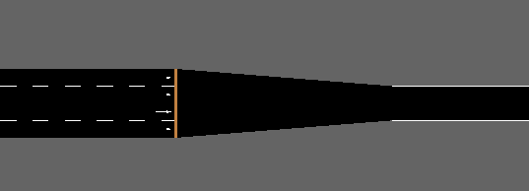
<junction 구조>
- Edge: 떨어져 있는 2개의 node를 연결한다. Highway, merge 등의 특정 edge type을 지정할 수 있다. Edge는 edge ID, edge 길이, lane 수, 제한 속도, shape, from node ID, to node ID로 구성된다.
- Connection Type: 특정 node를 기준으로 in edge와 out edge(또는 in lane과 out lane)가 연결된 type을 나타낸다. Connection Type은 in edge의 ID와 out Edge의 ID 또는 in lane의 number와 out lane의 number로 구성된다. (가장 오른쪽 lane의 number는 0이다. 왼쪽 lane 일 수 록 number가 증가한다. 즉, 가장 왼쪽 lane의 number가 가장 크다.)

2) 도로 정보
- shape of edge: default shape은 직선이지만, cartesian coordinate (x, y) list를 통해 곡선 등의 형태로 변경 가능하다.
- speed limit: edge type를 지정하지 않은 경우 각 edge의 speed limit을 지정하기 위해 사용한다.
- numLanes: 특정 edge의 lane 수를 의미한다.

2. State
Fully observable MDP model인 경우, state space는 observation space와 동일하다. 반면, partially observable MDP는 state space는 observation space와 동일하지 않다. State space는 continuous하며, 자료형은 gym Box 또는 gym Tuple이다.

1) RL agent(autonomous vehicles) 정보
RL agent는 get 함수를 통해 현재 위치하고 있는 edge, lane, position, velocity 등을 알 수 있다.
① edge: 현재 위치한 edge [network에서 설정한 string] ex) edge0
② lane: 차량이 위치한 lane의 number. Lane number는 discrete한 값이다. [0, 1, 2, 3, …]
③ position: 현재 위치한 lane의 edge stating point에서부터 실제 이동한 거리이다. 실제 이동 거리는 매 time step 마다 이동한 유클리안 distance를 모두 더함으로써 구한다. Position은 continuous한 값이며, float으로 표현된다. [0, edge length]
④ velocity: 현재 차의 속도 [0, (edge의 speed limit)]

2) lane leader(앞차), follower(뒤차) 정보
Fully observable MDP일 때 RL agent는 get 함수를 이용해 leader와 follower에 대한 정보를 알 수 있다. Partially observable MDP인 경우에는 얻을 수 있는 앞차와 뒤차에 대한 정보가 제한된다
⑤ vehicle ID: leader ID, follower ID [직접 설정한 string] ex) human_0
⑥ location: leader와 follower의 현재 위치 정보이다. Edge, lane, position 등이 있으며, 이들의 형태는 RL agent의 edge, lane, position과 동일하다.
⑦ headway: RL agent 앞범퍼와 leader(또는 follower) 앞범퍼 사이의 distance. 여기서 사용되는 distance는 유클리안 distance가 아닌 실제 차량간 거리이다.
⑧ tailway: RL agent 뒷범퍼와 leader(또는 follower) 뒷범퍼 사이의 distance. 여기서 사용되는 distance는 유클리안 distance가 아닌 실제 차량간 거리이다.
⑧ velocity: leader(또는 follower)의 속도 [0, (edge의 speed limit)]
⑨ accel: leader(또는 follower)의 가속도

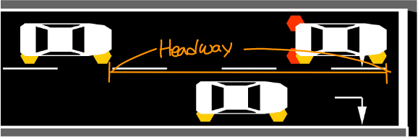
<headway 의미>

3) Traffic light
신호등이 차량에게 전달하는 신호는 출발(green) 또는 정지(red) 신호 2가지이다. 출발(green) 신호일 때 직진과 비보호 좌회전이 가능하다.

3. Action
Action space는 continuous space이며, 자료형은 gym Box 또는 gym Tuple이다.

1) Acceleration:
Acceleration은 continuous 값이며, 단위는 이다. 이는 주행 중 엑셀 밟는 강도를 의미한다. 즉, acceleration 값이 에 가까울 수 록 엑셀을 세게 밟는 것과 동일하다. (는 직접 설정할 수 있다.)

2) Deceleration:
Deceleration은 continuous 값이며, 단위는 이다. 이는 주행 중 브레이크 밟는 강도를 의미한다. Deceleration 값이 에 가까울 수 록 브레이크를 세게 밟는 것과 동일하다. (는 직접 설정할 수 있다.)

3) Lane change: [-1, 0, 1]
Lane change controller가 존재하지만 차선 변경은 Lane change parameter들에 의해 제어된다. Lane change에 사용되는 parameter 값은 discrete하며 [-1, 0, 1]로 구성된다. 0인 경우 기존의 차선을 유지한다. 1인 경우 현재 차선에서 왼쪽 차선으로 이동한다. 반면, -1인 경우 오른쪽 차선으로 이동한다. (lane number는 오른쪽에서 왼쪽으로 갈 수 록 커진다. Ex. …3, 2, 1, 0)

4. Reward
1) desired velocity
도로 내 모든 차량의 속도가 desired velocity에 근접하도록 만들기 위해 사용하는 reward function이다. 보통 ring, merge environment에서 사용된다. 차량들이 (desired velocity)에 얼마나 근접하게 유지하며 이동하는지 계산하여 reward를 제공한다.

ㆍ is desired velocity that is different from limit velocity.
ㆍ is vehicle id.
ㆍ is the number of all vehicles.

의미해석: 모든 i에 대해서 = 이라고 가정하면 reward는 이며, =0 이라고 가정하면 reward는 0이다. 즉, 가 에 근접할 수 록 큰 reward를 받는다는 것을 확인할 수 있다.

2) average velocity
이 reward function은 모든 차들의 평균 속도를 return한다. 보통 highway에서 사용된다.

3) rl forward progress
이 reward function은 RL vehicle들이 앞으로 전진할 때 reward를 주기 위해 사용한다. 이 함수는 RL 차량들의 속도의 절대값을 모두 더하며, 이는 의 1-norm과 같은 의미이다.

ㆍ is gain. (default = 0.1)

4) min delay
이 reward function은 delay를 최소화하기 위해 사용한다. (아직 해석에 대한 논의가 더 필요함) 차량이 동안 속도로 이동한 거리와 속도로 이동한 거리의 비를 나타낸다.

ㆍ is a time step.
ㆍ is the largest max limit of all edges.

의미해석: 모든 i에 대해서 = 이라고 가정하면 reward는 이며, =0 이라고 가정하면 reward는 0이다. 가에 근접할 수 록 큰 reward를 받는다. 또한, 모든 i에 대해 을 임의의 실수 C, 을 임의의 α라고 가정하면 다음과 같다.

위의 식에서 는 동안 차량 대가의 속도로 이동한 거리를 의미한다. 는 동안 차량 대가 의 속도로 이동한 거리를 의미한다 (는 매우 작은 값이므로 0으로 생각할 수 있다.)

5. Penalty functions (= -reward)
1) penalize headway variance
특정 time step에서 도로 내 모든 차들의 headway에 대한 분산 값을 의미한다. 앞 차와의 거리가 가까운 상태를 유지하는 경우 페널티를 주어 사고를 예방한다. 모든 차들이 일정한 headway를 유지하면 페널티가 줄어든다. 의 default 값은 1이다.

ㆍ is penalty exponent. (default =1)
ㆍ is gain. (default = 0.1)
ㆍ is
ㆍ is average value of

2) punish rl lane changes
RL agent가 불필요한 lane change을 하는 횟수를 최소화하기 위해 사용한다.

ㆍ is gain. (default = 1)
ㆍ is the number of lane change for RL agent.

3) penalize stand still
차량이 정지하는 경우 penalty를 부과한다. 보통 traffic light 앞에서 차들이 정체되는 것을 막기 위해 사용한다.

ㆍ is gain. (default = 1)
ㆍ is the number of vehicles that stand

4) penalize near stand still
차량이 threshold 보다 낮은 속도로 이동하는 경우 penalty를 부과한다. Default threshold는 0.3이다. 보통 traffic light 앞에서 차들이 정체되는 것을 막기 위해 사용한다.

ㆍ is gain. (default = 1)
ㆍ is the number of vehicles moving lower than threshold speed

5) average delay specified vehicles
이 function은 특정 개의 차량들에 대한 평균 delay 시간을 계산한다. (아직 해석에 대한 논의가 더 필요함) 동안 으로 이동한 경우에 비해 로 이동했을 때 delay된 시간을 나타낸다.

ㆍ is limit velocity of edge that vehicle located
ㆍ is the number of all vehicles
ㆍ is a time step.

의미해석: 모든 i에 대해서 = 이라고 가정하면 return 값은 0이며, = 0 인 경우의 return 값은 이다. 또한, 모든 i에 대해 을 임의의 실수 C, 을 임의의 α라고 가정하면 다음과 같다.

6) min delay unscaled
이 function은 delay 시간을 return한다. (아직 해석에 대한 논의가 더 필요함) 동안 으로 이동한 경우에 비해 로 이동했을 때 delay된 시간을 나타낸다. Average delay specified vehicles function에서 을 으로 변경한 수식이다.

ㆍ is a time step.
ㆍ is the largest max limit of all edges.

의미해석: 모든 i에 대해 =이라고 가정하면 return은 0이며, =0라고 가정하면 return은 이다. 는 매우 작은 값이므로 을 제외하고 식을 정리하면 다음과 같다.

7) energy consumption
차량의 power consumption을 계산하는 함수이며, 단위는 [J/s]이다. (차량은 평균적인 크기로 가정한다.)

ㆍ is mass of average sized vehicle. (default )
ㆍ is velocity of vehicle that vehicle ID is .
ㆍ is acceleration of vehicle that vehicle ID is .
ㆍ is gravitational acceleration. (default )
ㆍ is rolling resistance coefficient. (default )
ㆍ is aerodynamic drag coefficient. (default )
ㆍ is air density. (default )
ㆍ is vehicle cross sectional area. (default )
6. Neural network 구조
Hyper Parameter | PPO value | DDPG Value
Fully Connected Hidden Network Node | 256,256 | 256,256
Fully Connected Hidden Network Layer | 2 | 2
Fully Connected Hidden Network Activate Function | tanh | tanh

